1970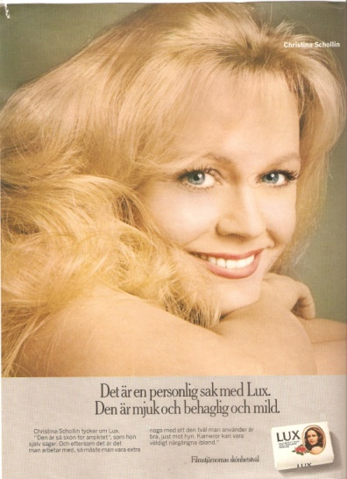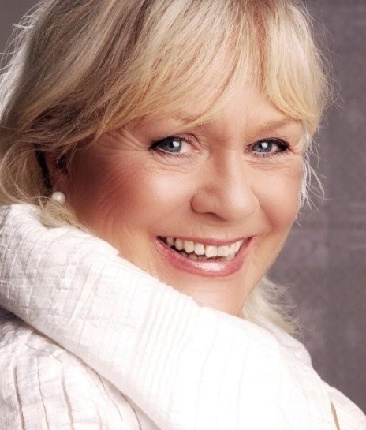 2010
Jag får ofta frågan: ”Hur kan du se så ung och fräsch ut?” Jag kan nu avslöja min HEMLIGHET! Sedan jan. 2009 använder jag Nu Skin:s revolutionerande Anti-aging preparat som är de bästa som finns på marknaden när det gäller hudvård, kroppsvård, hårvård, munhygien, kosmetika och – inte minst – Vitamin-preparat. Folk säger också: ”Du ser ut som en Ängel”!!!! Det tackar jag för och kan berätta att det är antagligen för att jag använder Nu Skin:s Age Loc-produkter. Så gör som jag:
Get an Angel-Look with Age Loc!!!!!
Jag arbetar dessutom som distributör för Nu Skin Enterprises och kan därför erbjuda Dig som är intresserad att få möjlighet att köpa alla produkter till inköps-pris och upptäcka det fantastiska med ”Age Loc”, som lägger lock på åldrandet! ”Age Loc Vitality”, ett vitaminpreparat, som redan revolutionerat hela skönhets- och MÅ BRA-industrin och får oss att känna oss – och se ut - som om vi var 15 år yngre.
Be an Angel!!!!
Gör som jag: Anslut dig till ”Nu Skin Nourish The Children”, som delar ut vitaminiserade matpaket till svältande barn i Malawi och Haiti.
Fly like an Angel!!!
Jag kan också informera dig om Nu Skin:s fantastiska affärs-möjlighet . som kan förändra din framtid! Gör som jag: Anslut dig till ”The Nu Skin Family, kom med i mitt team och bilda ditt eget dreamteam och tag er till de högre höjderna i denna fantastiskt förmånliga business. Låter det intressant???? Kontakta mig, så får du veta mer.
Lev Väl! Må Bra! Christina Schollin NSE Independent Distributor www.schollin.nsedreams.com Tel: +46707654652 E-mail: christina.schollin@gmail.com

